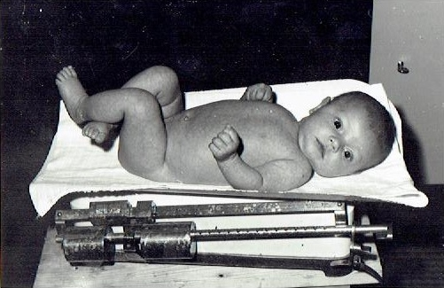

Není dárek jako dárek

Vánoce, Vánoce přicházejí... pravidelně 24. prosince a každoročně je slaví velká část lidí tohoto světa. Je to úžasná společná činnost milionů lidí opakující se po staletí, přinášející radost, štěstí, dobrou pohodu a dary všem lidem dobré vůle. Řeklo by se tedy, že to už musí být okoukané, fádní, ale není to pravda. Stále je to mystické a jihnou přitom i okoralé nátury. V současné době se díky komerčnímu šílenství podstata Vánoc upozaďuje, a proto je třeba zavzpomínat a hodit na papír zážitky nás, pamětníků.

Já jsem měla velmi dramatické už své první Vánoce v roce 1946. Byly mi pouhé čtyři měsíce a byla jsem na pražské klinice operována právě na Štědrý den. Tehdy ještě nebyl k mání penicilin a já měla v hlavě velký zánět. Lékaři mi museli otevřít hlavu za ouškem a vyčistit střední ucho, aby mi zachránili život. Moje maminka na to každé Vánoce s hrůzou vzpomínala. Já jsem si to samozřejmě nepamatovala, a tak jsem trávila svátky v pohodě. Jako všechny děti jsem hořela nedočkavostí, co najdu pod stromečkem a prý jsme v ten den s bratrem vždycky z nedočkavosti strašně zlobili.

Naše rodina bydlela na vesnici ve velkém rodinném domě. Co pamatuji, tak se u nás slaví Vánoce tak, že každá rodina samostatně povečeří a pak se sejdou u stromečku v největším pokoji všechny generace. Prarodiče, rodiče, děti - celá velká rodina. Kdo bydlí jinde, přijede. Nyní už jezdíme za dětmi my.
Výjimku z této tradice jsme však udělali v roce 1967. Po svatbě jsem se s manželem odstěhovala do Dobrovice, kde jsme dostali byt v zámku. Stala se ze mě sice "zámecká paní", ale okna bytu vedla z jedné strany na dvůr cukrovaru a za zdí ložnice byl už provoz "surovárny". To byla tehdy velká tovární hala, jejíž větší část zabírala obrovská difuze, ve které se míchaly, ohřívaly a vyluhovaly čerstvě nařezané řízky z cukrové řepy. Získaná šťáva se pak odváděla potrubím k dalšímu zpracování na cukr, který se následně rafinoval. Za činnost surovárny tehdy odpovídal jako technik můj manžel. V kampani v nepřetržitém třísměnném provozu. Snahou cukrovarníků bylo kampaň stihnout do Vánoc, protože tam tehdy pracovalo mnoho lidí ze Slovenska, kteří pak chtěli odjet na Vánoce domů. V roce 1967 se však urodilo řepy hodně, a tak kampaň musela jet přes Vánoce - svátky nesvátky. Hodně bylo také sněhu, který padal pro větší legraci nejvíce v noci, a tak byla cesta z Mladé Boleslavi přes Boží Vodu a Bojetice dobrodružná záležitost.

Tehdy bylo normální, že se děvčata vdávala ve věku kolem dvaceti let a za rok nebo dva šla na mateřskou dovolenou.
Ani já jsem nebyla výjimkou. Termín porodu jsem měla vypočítaný na 22. prosince, ale lékařka mi hned řekla, že to tak být nemusí, že to bude třeba na Štědrý den.

Manžel sloužil dvaadvacátého noční směnu. Byly čtyři hodiny ráno, když mi odtekla plodová voda. Byla jsem vyjukaná holka sama doma a za okny zuřila sněhová vánice. Tak jsem si tedy zavolala sanitku. Té trvalo dost dlouho, než se jí podařilo mě v té čině dopravit do porodnice, ale vše dopadlo dobře. Nakonec se ukázalo, že je ještě dost času, protože porodní bolesti byly s velkými přestávkami. Říká se, že se holčičky loudají a ta moje si dala opravdu na čas. Strávila jsem i další noc na "hekárně" v předsálí. Opět zuřila sněhová vánice, dokonce se porušilo vedení a nešla elektřina. V noci z 23. na 24. prosince porodilo pět maminek, dokonce při nouzovém osvětlení a já stále nic. Na Štědrý den ráno jsem tam už zůstala sama. Vzali mě na sál a dávali mi provokačky. Službu měla právě ta paní doktorka, která to tak přesně předpověděla. Prožila jsem v bolestech šíleně dlouhý Štědrý den. Moje dceruška si počkala se svým entrée na ten pravý čas - narodila se na Štědrý večer těsně před 18. hodinou.
Byl to ten nejmilejší a nejdražší vánoční dárek pro celou rodinu!

Místo štědrovečerní večeře jsem snědla pomerančový kompot a usnula s pocitem dobře vykonané práce. Rodinka se pro tento rok musela beze mě obejít, jen můj milovaný tatínek to strašně těžce nesl, a tak mi alespoň napsal do porodnice nádherný dopis. Manžel dorazil ráno, když mu skončila noční směna a mrznul venku pod oknem, protože se tenkrát do porodnice nesmělo z důvodu karantény. Miminka se ukazovala příbuzným jen za prosklenou stěnou. Z porodnice domů jsme přijeli na Silvestra ráno, takže rok 1968 jsme již vítali všichni společně. Naštěstí jsme tehdy ještě netušili, jak dramatický tento rok bude.

Od té doby se mnohé změnilo. Co se však naštěstí dosud nezměnilo, je naše tradiční slavení Vánoc společně, několik generací dohromady.

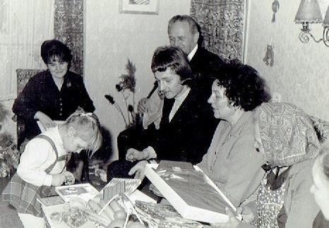
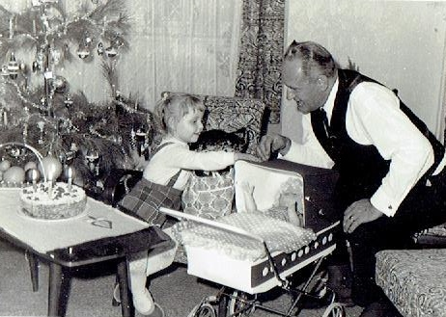
Tady naše tehdy čtyřletá dcerka předváděla dědečkovi kočárek s chodicí panenkou. Tu máme doma dodnes a hrají si s ní pravnučky, když přijdou na návštěvu.

Společné slavení Vánoc je pro mne stejně důležité jako dárky. Vlastně mohu říci, že s přibývajícím věkem je to snad i důležitější. Velká rodinná sešlost, dobrá pohoda a vzájemná láska, to je pro mne ten největší dárek, jaký si mohu kromě dobrého zdraví vůbec přát. Vždy se o vánocích všichni sejdeme a navzájem si uděláme radost nějakým dárkem. Máme při tom pocit, že se na nás táta dívá odkudsi z obláčku a má z nás radost. To bylo jeho potěšení, tyhle rodinné sešlosti. Vždy nám říkal: "Mějte se rádi a držte pohromadě, vzájemně si pomáhejte, v tom je síla rodiny! "
Škoda, že zemřel již ve svých 64 letech. To maminka se dožila 88 let a byla i praprababičkou! V ženské linii nás bylo po krátký čas pět generací.
Loni o Vánocích bylo našemu živému vánočnímu dárečku již padesát let a já jsem ráda, že mohu mít stále ten pocit dobře vykonané práce. Podařilo se nám s manželem vychovat z dcery čestnou, vysokoškolsky vzdělanou ženu, která úspěšně zvládá jak své manažerské povinnosti ve firmě, tak i povinnosti v rodině. A nejen to, vzhledem k tomu, že má veliké sociální cítění, věnuje i hodně času a práce lidem se zdravotním postižením.

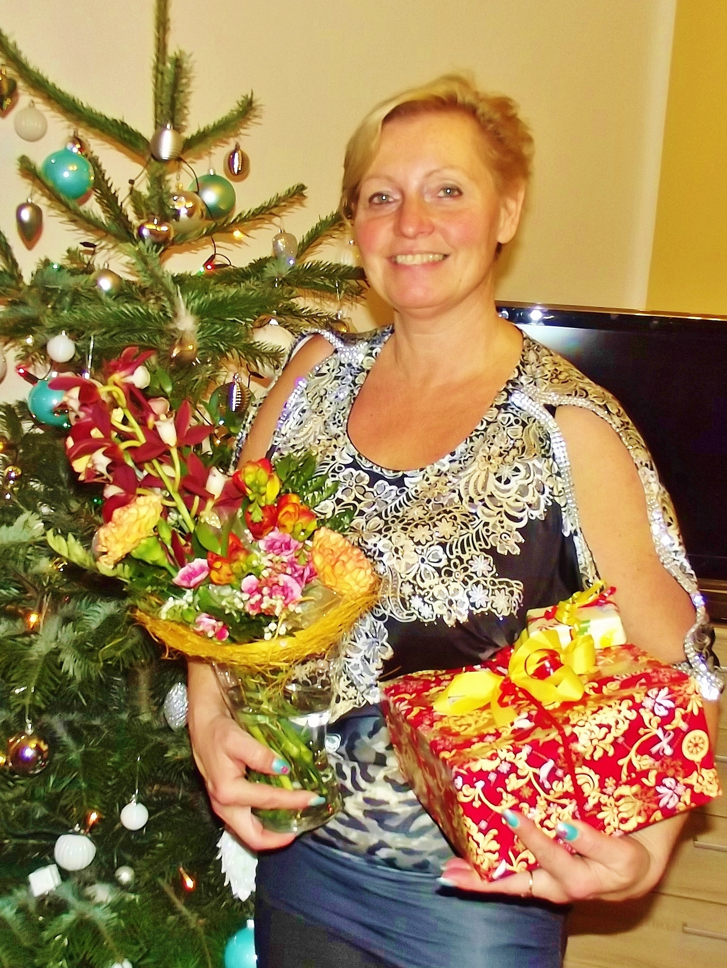

Nezbývá než si přát a doufat, že takových Vánoc zažijeme společně ještě mnoho.

Oldřiška Kremerová

